Протокол испытания давлением
Перевод с китайского языка. Исходный файл: Протокол_испытания_на_герметичность.pdf (исходное имя: 气密性试验报告.pdf). Страниц в оригинале: 1.

Стр. 1 — Протокол испытания давлением (гидравлического / пневматического)
[Верхний колонтитул: «TORCHI Engineering / Torchi (Точи) // Профессиональный поставщик решений для промышленных систем (Professional supplier of industrial system solutions), http://www.torchien.com»]
Протокол испытания давлением (Pressure Testing Report (Hydrostatic/Pneumatic))
□ Гидравлическое (Hydraulic Pressure) ☑ Пневматическое (Air Pressure)
Параметр | Значение
Номер изделия (Product ID) | 26-01广ZFXT-011
Наименование изделия (Product Name) | Система испарения: 2 м² короткопутевая + 2 м² плёночная

Параметр | Значение | Параметр | Значение | Параметр | Значение
Испытываемая часть (Pressure test location) | Целиком (Overall) | Дата испытания (Date of test) | 2026.10.9 | Номер технологической карты (Process card number) | /
Класс точности манометра (Pressure gauge precision grade) | 1.6 | Диапазон манометра, МПа (Pressure gauge range) | 0~0.4 | Дата поверки манометра (Pressure gauge verification date) | 2026.07.07
Номер манометра (Pressure gauge number) | 201020611; 201020622 | Диаметр шкалы манометра, мм (Pressure gauge diameter) | 100 | Испытательная среда (Test medium) | Азот (Nitrogen)
Содержание хлорид-ионов, мг/л (Chloride ion content) | / | Температура окружающей среды, °C (Ambient temperature) | 28 | Температура среды, °C (Medium temperature) | 19
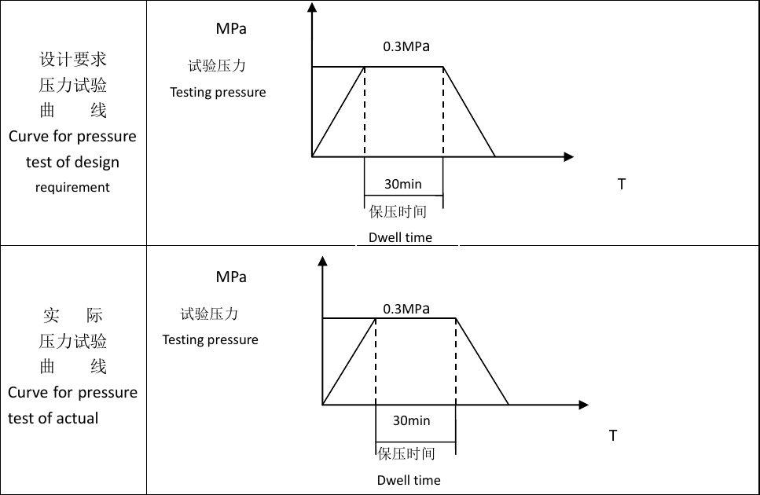
Кривые испытания давлением: по проектным требованиям (вверху) и фактическая (внизу)
Перевод надписей на графиках:
Надпись в оригинале | Перевод
设计要求压力试验曲线 / Curve for pressure test of design requirement | Кривая испытания давлением по проектным требованиям
实际压力试验曲线 / Curve for pressure test of actual | Фактическая кривая испытания давлением
MPa | МПа (ось давления)
试验压力 / Testing pressure | Пробное давление
0.3MPa | 0.3 МПа
30min | 30 мин
保压时间 / Dwell time | Время выдержки
T | T (ось времени)
Оба графика одинаковы: подъём давления до 0.3 МПа, выдержка 30 мин, сброс давления.
Заключение (Conclusion):
Изделие испытано давлением 0.3 МПа: утечек нет; видимых аномальных деформаций нет; аномальных шумов нет; испытание выдержано (соответствует).
Контролёр (Inspector) | Ответственный за испытание давлением (Duty engineer) | Дата
Shi Pengjie | Li Zuocheng | 09.10.2026 (2026 г. 10 мес. 09 дн.)
[Печать: Jiangsu Torchi Engineering & Technology Development Co., Ltd — печать для контроля качества]
[Нижний колонтитул: [QR-код] Jiangsu Torchi Engineering & Technology Development Co., Ltd (Цзянсу Точи, инжиниринг и разработка технологий). Тел.: 15724859033. E-mail: torchi@torchien.com]

